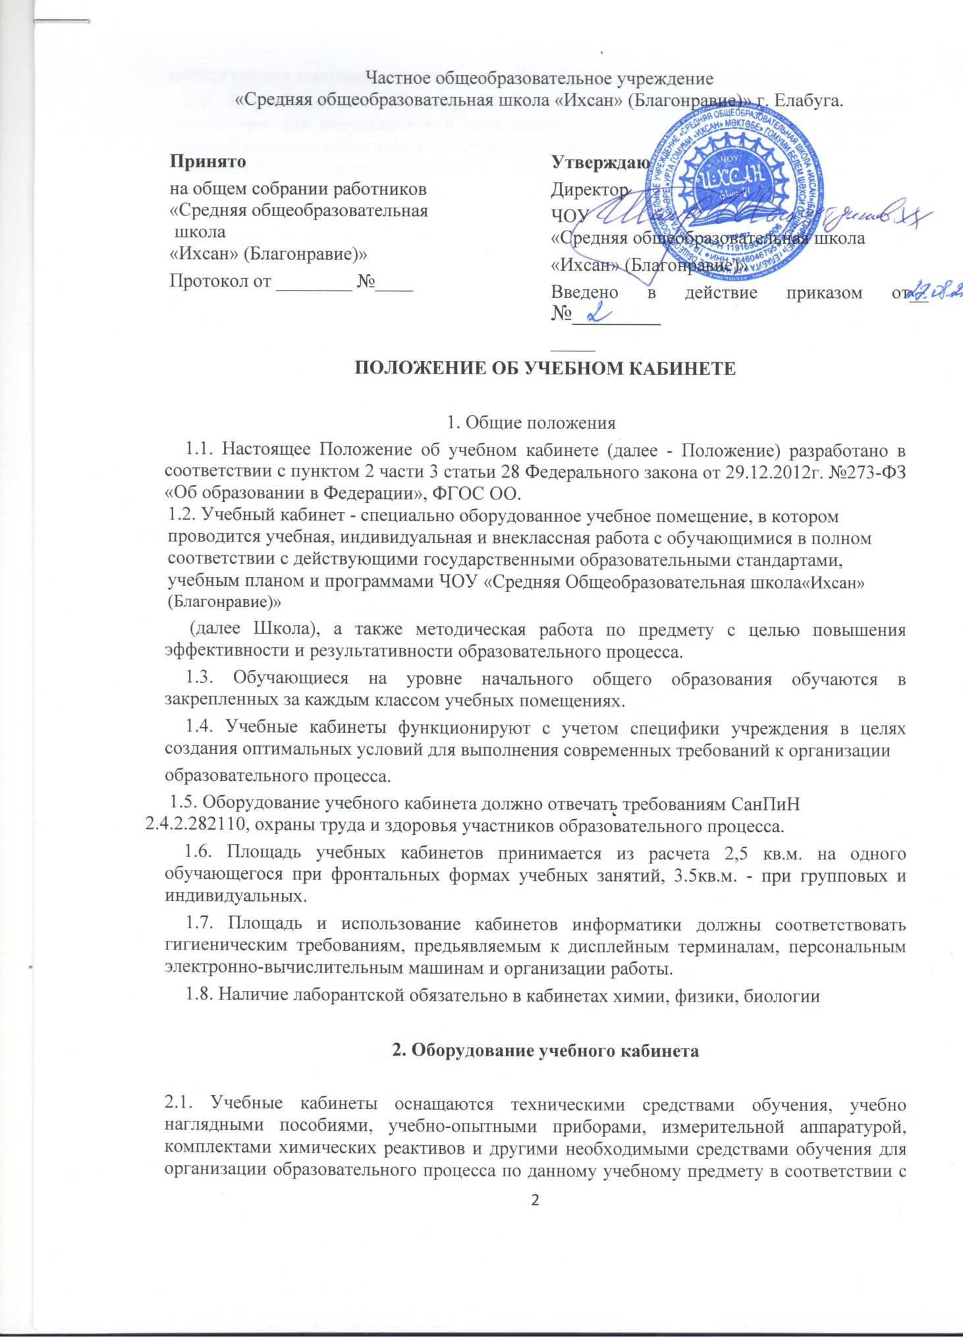

с действующими типовыми перечнями для общеобразовательных организаций.
2.2. В учебном кабинете оборудуются удобные рабочие места индивидуального пользования для обучающихся в зависимости от их роста и наполняемости класса (группы) согласно санитарным требованиям, а также рабочее место для педагогического работника.

Рабочее место педагогического работника оборудуется столом, приставкой для демонстрационного оборудования и технических средств обучения, шкафами для хранения наглядных пособий, экспозиционными устройствами, классной доской, инструментами и приспособлениями в соответствии со спецификой преподаваемой дисциплины.
Каждый обучающийся обеспечивается рабочим местом за партой или столом в соответствии с действующими требованиями СанПиН 2.4.2.2821-10.
Организация рабочих мест обучающихся должна обеспечивать возможность выполнения практических и лабораторных работ в полном соответствии с практической частью образовательной программы, при этом необходимо учитывать требования техники безопасности, гарантировать безопасные условия для организации образовательного процесса.
Кабинеты физики и химии должны быть оборудованы специальными демонстрационными столами. Для лучшей видимости учебно-наглядных пособий демонстрационный стол может быть установлен на подиум.
В кабинетах физики и химии устанавливают двухместные лабораторные столы. Лаборатория химии оборудуется вытяжными шкафами.
В кабинете иностранного языка желательно наличие лингафонных рецептивных установок.
Оформление учебного кабинета должно соответствовать требованиям современного дизайна для учебных помещений.

Организация работы учебного кабинета
Занятия обучающихся в учебном кабинете проводятся по расписанию, утвержденному директором Школы.
На базе учебного кабинета проводятся занятия внеурочной деятельности, дополнительного образования, образовательных факультативов, заседания творческих групп и т.п.
Основное содержание работы учебных кабинетов:
    - проведение занятий по образовательной программе учебного плана, занятий дополнительного образования;
    - создание оптимальных условий для качественного проведения образовательного процесса на базе учебного кабинета;
    - подготовка методических и дидактических средств обучения;
    - соблюдение мер для охраны здоровья обучающихся и педагогических работников, охраны труда, противопожарной защиты, санитарии и гигиены;
    - участие в проведении смотров-конкурсов учебных кабинетов.

Руководство учебным кабинетом
Руководство учебным кабинетом осуществляет заведующий кабинетом, назначаемый приказом директора Школы из числа наиболее квалифицированных преподавателей данного предмета (по представлению заместителя директора по учебно-воспитательной работе).
Учителю за заведование аттестованным учебным кабинетом осуществляется оплата труда. Если оплата труда за заведование кабинетом не предусмотрена, учитель, назначенный заведующим кабинетом, выполняет установленный минимум по содержанию кабинета.
В минимум по содержанию кабинета входит:
- обеспечение безопасности обучающихся во время занятий в кабинете;
- проветривание кабинета во время перемен;
- своевременная подача заявок при выявлении отклонений от норм и требований СанПиН или недостатков, которые могут привести к травмированию детей;

- обеспечение сохранности имеющегося в кабинете оборудования и оснащения;
- выключение электроприборов, освещения, закрытие окон, фрамуг, дверей в конце рабочего дня.
Заведующий учебным кабинетом:
- планирует работу учебного кабинета, в том числе организацию методической работы;
- максимально использует возможности учебного кабинета для осуществления образовательного процесса;
- обеспечивает своевременное ведение паспорта учебного кабинета;
- выполняет работу по обеспечению сохранности технических средств обучения, пособий, демонстративных приборов, измерительной аппаратуры, лабораторного оборудования, других средств обучения;
- осуществляет контроль за санитарно-гигиеническим состоянием кабинета;
- принимает на ответственное хранение материальные ценности учебного кабинета, ведет их учет в установленном порядке;
- при нахождении обучающихся в учебном кабинете несет ответственность за соблюдение правил техники безопасности, санитарии, за охрану жизни и здоровья детей.

Право собственности и распоряжение оборудованием учебного кабинета
Оборудование учебного кабинета, приобретенное на средства учредителя, является неотъемлемым имуществом учреждения, которым оно распоряжается на основании Устава и договора с учредителем.
Оборудование и оснащение учебного кабинета, созданное педагогическими работниками во время их работы в штатной должности работника Школы без привлечения личных материально-финансовых ресурсов, а также материальные ценности, приобретенные по решению и на средства родителей (законных представителей) и переданные в дар Школе для использования в данном учебном кабинете, принадлежит Школе на праве собственности. Эти материальные ценности должны при поступлении ставиться на материальный учет Школы.
Оборудование и оснащение учебного кабинета, приобретенное за счет личных финансовых средств педагогического работника, принадлежит данному педагогическому работнику Школы.
Ответственный за учебный кабинет, другие работники Школы, работающие в данном учебном кабинете, обучающиеся обязаны бережно относиться к материальным ценностям, находящимся в нем.
Материальную ответственность за материальные ценности, указанные в п.п.5.1, 5.2. и находящиеся в учебном кабинете, несет работник (заведующий кабинетом, учитель, работающий в кабинете, лаборант).

Права и обязанности участников образовательных отношений
Администрация Школы обязана:
    - определять порядок использования оборудования учебных кабинетов;
    - следить за выполнением требований к санитарно-гигиеническим характеристикам и нормам техники безопасности;
    - обеспечивать сохранность оборудования учебного кабинета во внеурочное время и его санитарно-гигиеническое обслуживание по окончании учебных занятий.
Заведующий учебным кабинетом обязан:
    - обеспечивать здоровье и безопасность жизнедеятельности обучающихся во время проведения уроков, консультаций, элективных курсов и иных мероприятий, предусмотренных учебным планом и планом воспитательной работы;
    - принимать своевременные меры по подаче заявок на ремонт мебели, электрооборудования и электросетей;

    - принимать меры, направленные на обеспечение кабинета необходимым оборудованием и приборами согласно учебным программам;
    - содержать кабинет в соответствии с санитарно-гигиеническими требованиями, предъявляемыми к учебному кабинету;
    - обеспечивать сохранность имеющегося в кабинете оборудования и оснащения;
    - способствовать развитию материально-технической базы кабинета в соответствии с его спецификой;
    - следить за озеленением учебного кабинета;
    - обеспечивать учебный кабинет различной учебно-методической документацией, каталогами, справочниками, инструкциями с привлечением внебюджетных средств;
    - составлять перспективный план развития и план развития и работы учебного кабинета на текущий учебный год, вести контроль выполнения данных планов;
    - обеспечивать надлежащий уход за имуществом;
    - вести инвентарную ведомость кабинета, обеспечивать своевременное списание в установленном порядке пришедшего в негодность оборудования, приборов и другого имущества;
    - вести паспорт учебного кабинета;
    - организовывать внеклассную работу по предмету (консультации, дополнительные занятия, заседания клубов и др.), отражать ее в расписании работы учебного кабинета;
    - обеспечивать соблюдение правил техники безопасности, наличие правил поведения в кабинете, проводить соответствующие инструктажи с обучающимися с отметкой в журнале, где это предусмотрено;
    - проводить работу по созданию банка творческих работ учителя и обучающихся.
Заведующий учебным кабинетом имеет право:
    - ставить перед администрацией Школы вопросы по улучшению работы учебного кабинета.
    - по итогам осмотра получать поощрения в виде денежной премии лично или для развития кабинета (при наличии средств в бюджете Школы).

Заключительные положения.
Настоящее Положение утверждается директором ЧОУ «Средняя общеобразовательная школа «Ихсан» (Благонравие)»г.Елабуга и вступает в силу с даты его утверждения.
Изменения и дополнения могут быть внесены в данный локальный акт с момента регистрации новой редакции Устава.
Положение утрачивает силу в случае принятия нового Положения о локальных актах.
Вопросы, не урегулированные настоящим Положением, подлежат урегулированию в соответствии с действующим законодательством РФ, Уставом ЧОУ «Средняя общеобразовательная школа «Ихсан» (Благонравие)»г.Елабуга
и иными локальными нормативными актами.
Настоящее Положение размещается на сайте ЧОУ «Средняя общеобразовательная школа «Ихсан» (Благонравие)»г.Елабуга

